Для решения лабораторной работы было создано 3 дополнительных класса: Generator, Checker, Drawer.

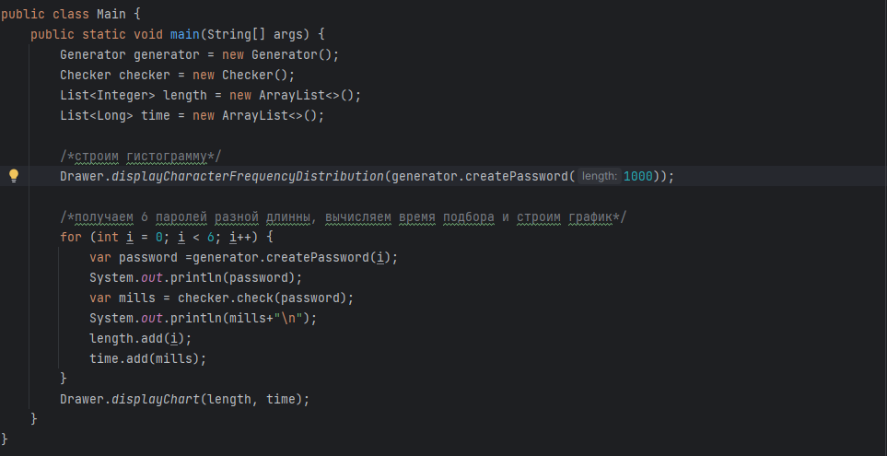

Класс Main создает Generator и Checker, который генерирует пароль из 100 символов и рисует гистограмму равномерности распределения символов. Также класс рисует график зависимости среднего времени подбора пароля от его длины.

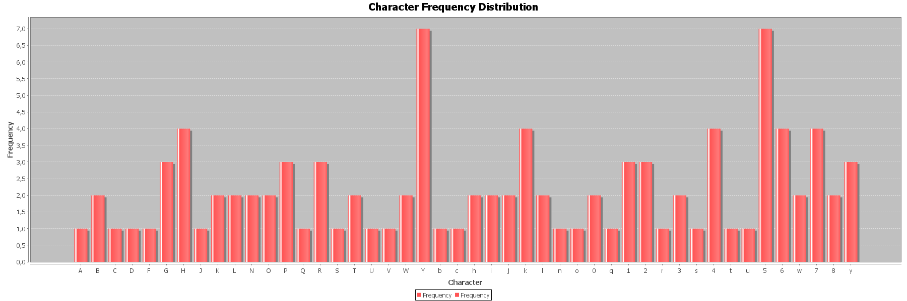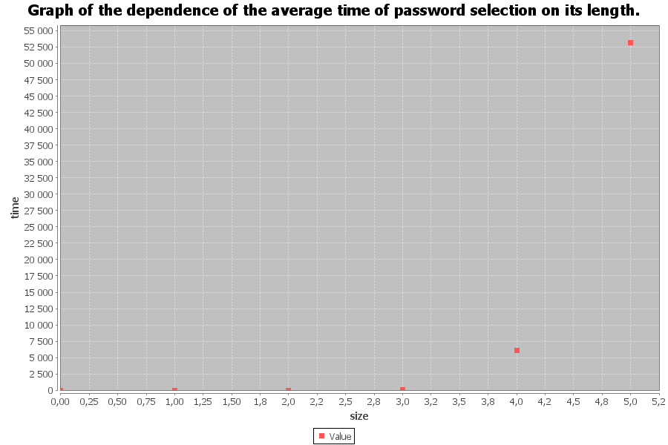

Класс Generator создан для генерации пароля. В нем есть метод для получения рандомной буквы или цифры. И добавления ее в пароль.

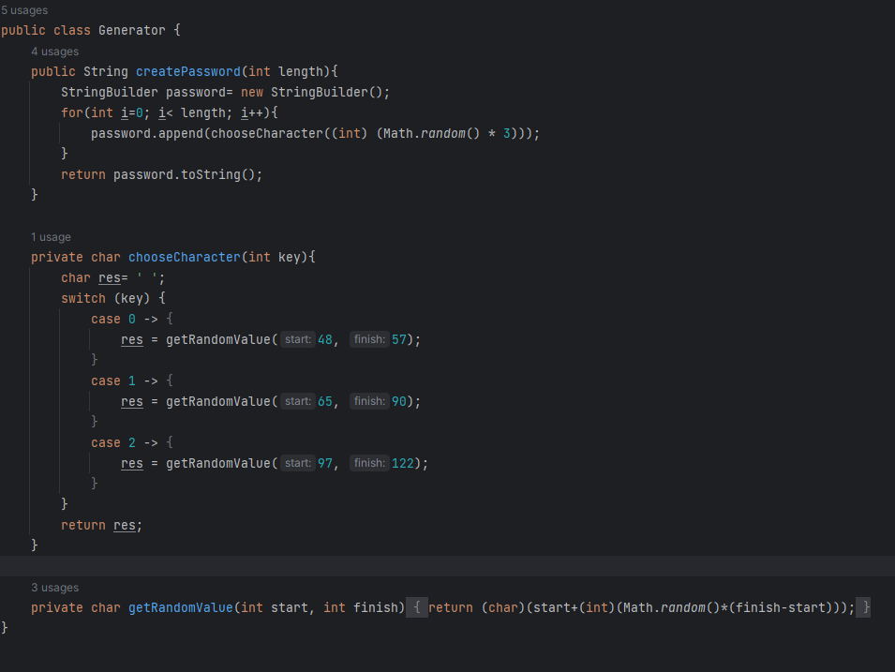

Также есть класс Checker, который подбирает пароль, зная его длину.

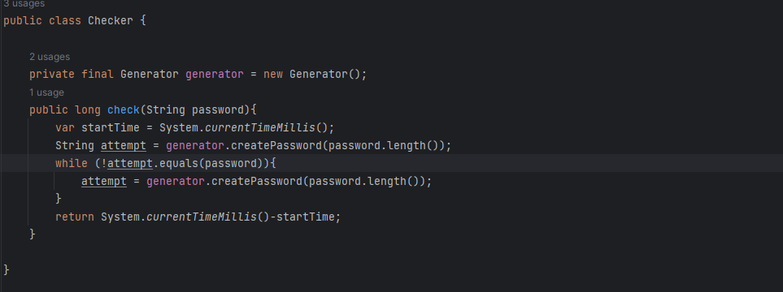

Рекомендации по выбору пароля:

* Используйте пароль достаточной длины.
* Не используйте шаблонные пароли, а генерируйте его рандомно.
* Используйте один пароль на один сайт.